Конкурсная работа
Участника конкурса на лучший сценарий классного часа
«Мы - за здоровое питание!»

Номинация | Номинация № 1. Сценарии классного часа «Мы - за здоровое питание!» для обучающихся 1-4 классов.
Участник (ФИО - полностью) | Романенко Яна Валерьевна
Должность Участника | Учитель начальных классов
Школа – полное и краткое  наименование | МБОУ гимназия № 1, г. Армавир
Возраст учащихся | 9 – 10 лет

Пояснительная записка

Здоровье подрастающего поколения - одна из острых проблем современного общества. В решении этой проблемы задействованы все, кто так или иначе связан с вопросом развития и воспитания детей. Учителя начальных классов являются активными участниками этого процесса. Учителям хочется видеть своих учеников здоровыми и счастливыми. Секрет этой гармонии прост: здоровый образ жизни. Он включает в себя, прежде всего сохранение физического здоровья через соблюдение режима учебно-воспитательного процесса и санитарно-гигиенических норм.
сохранения и укрепления здоровья. В современных условиях, когда вопросы экологии сильно влияют на качество и продолжительность жизни, учащиеся должны осознавать всю важность и значимость соблюдения здорового образа жизни, его важную составляющую- правильное и регулярное питание. Умение организовать своё питание помогает каждому из нас решить большую часть проблем, связанных с ним. Данная методическая разработка классного часа направлена на воспитание культуры правильного питания детей. Классный час проводится с использованием различных форм работы с учащимися. Многообразие используем форм способствует реализации цели занятия. Целью всех видов деятельности на занятии является вовлечение каждого ученика в активный познавательный процесс, причём в процесс не пассивного овладения знаниями, а активной познавательной деятельности и чёткого осознания: мир прекрасен, я –часть этого мира, моё настроение и мой образ жизни зависит во много от меня. Моё здоровье – в моих руках.

Сценарий классного часа «Мы - за здоровое питание!»
Автор: Романенко Яна Валерьевна, учитель начальных классов, г. Армавир
Цель:
закрепить у детей понимание принципов здорового питания и умение применять их в жизни.
Задачи.
Образовательные:
1)убедить учащихся в необходимости и важности соблюдения режима питания;
2) учить детей выбирать самые полезные продукты для здорового, рационального питания;
3)научить применять полученные знания на практике, понимать взаимосвязь питания и здоровья;
4) осваивать исследовательские навыки.
Воспитательные:
1)воспитывать стремление к здоровому образу жизни;
2) воспитать культуру сохранения и совершенствования собственного здоровья;
3) воспитать негативное отношение к вредным продуктам питания;
4) формировать готовность к коммуникации, воспитывать культуру общения и поведения.
Развивающие:
1)развивать креативное мышление учащихся;
2)уметь излагать свое мнение, обсуждать, делать выводы;
3) уметь сотрудничать, работать с источниками информации.
Планируемые результаты.
Личностные:
1)анализировать свои действия, планировать и управлять ими, сотрудничать с одноклассниками и учителем.
2)проявлять познавательный интерес, активности в деятельности.
Предметные:
1)рационально использовать учебную и дополнительную информацию для применения полученных знаний на практике.
2)освоить новые знания о питании, выявить характерные особенности пищевых продуктов, рационального питания.
Приобретенное умение:
ориентирование в ассортименте ежедневных продуктов питания школьника, культура питания.
Метапредметные.
Уметь строить алгоритм планирования процесса познавательно-трудовой деятельности.
Познавательные:
уметь планировать промежуточное действие, как инструмент достижения полученного результата.
Коммуникативные:
уметь работать в группе во время выполнения задания, уметь сотрудничать с окружающими.
Познавательные:
выполнять действия по выявлению наиболее ценных в пищевом отношении пищевых продуктов.
Формы деятельности:
Фронтальная, групповая, парная.
Оборудование: проектор, индивидуальные карты для работы, письмо, презентация, ватман, маркеры.

Описание классного часа «Мы – за здоровое питание!»

Этапы, длительность. | Деятельность учителя | Деятельность ученика | Оборудование
1. Вступительная часть.  Организационный этап.  (2 мин)  2. Введение в тему классного часа. Определение целей и задач.  (2- 3 мин)  3. Основная часть.  (30 мин)  3. Заключительная часть.  (5 мин) | -Доброе утро, ребята! Рада Вас видеть! Моё утро началось с солнечных лучей в открытое окошко! Настроение просто прекрасное! Я хочу поделиться хорошим настроением и с Вами!  (читает стихотворение, обращаясь на каждой фразе к разным детям)  Что такое настроенье?  Что такое настроенье?  Это игры и веселье,  Это первый снег в окошке,  Это мамины ладошки.  Это бабушкины сказки,  Это кисточки и краски.  Это радуга сквозь тучи,  Это робкий солнца лучик.  Это ласковое море,  Это мир с тем, с кем ты в ссоре.  Что такое настроенье?  Это радости мгновенья!  Ирина Золотухина  -Ребята, а из чего у вас складывается хорошее настроение каждый день?  (на доске крепится ватман с шаблоном ромашки)  -Вы перечислили столько факторов, которые каждый день окружают нас. Они просты, но в то же время и чудесны в своей каждодневной простоте.  - А без чего утро не всегда будет добрым? (Если ответ прозвучал среди предыдущих ответов етей, то отталкиваться от этого ответа)  -Правильно, это наше здоровье!  (горшок прикрепляется под ромашкой)  -Ромашка не сможет расти сильным и красивым растением, если горшок не будет наполнен землёй. А человек?  -Что нужно делать человеку, чтобы цветок вырос в красивое растение и зацвёл?  - Давайте подумаем, что необходимо человеку, чтобы вырасти здоровым и сильным.  (учащиеся получают карточки)  - Ребята, посмотрите на свой результат работы. Некоторые факторы у вас выделены красным цветом. С чем они связаны?  (С питанием)  -Правильно! Если цветок не поливать, высадить в бедную на питательные вещества землю, он не будет расти. Так же и человек.  (на ромашке в области стебля записывают слово – ПИТАНИЕ)  -Дети, наверное, все видели фильм «Нехочуха». Двайте вспомним одного из героев этого фильма – Великого Нехочуху.  (Идёт демонстрация фрагмента мультфильма «Нехочуха»)  .  - Почему так важно правильно питаться? Почему главный герой так испугался Великого Нехочуху?  Промежуточный вывод 1.  «Питание влияет на наше здоровье, настроение, образ жизни»  - А только ли этот герой неправильно питался? Давайте посмотрим на героев мультфильмов и дадим им советы по правильному питанию.  - Ребята, как много вы уже знаете! Тогда вы сможете помочь вашим сверстникам, которые не очень хорошо учили окружающий мир и не слушали взрослых, поэтому не знают, как нужно правильно питаться. (Выдаются карты для работы в группах по 5-6 детей в каждой)  - Давайте узнаем, как каждая группа решила свою задачу и помогла своему сверстнику.  (каждая группа кратко описывает своё решение)  - Мы можем с вами сделать вывод  Промежуточный вывод 2.  «Важно: ЧТО мы едим, КАК мы едим, КОГДА мы едим»  ( стук в дверь)  - Нам пришло письмо. Давайте его прочитаем.  - Как вы думаете, мы сможем помочь мальчику Пете составить правильное меню обеда в школе?  - Мы можем сделать третий вывод  Промежуточный вывод 3.  «Питание должно быть регулярным»  - Ребята, а мы и не заметили, что тут Р.S. в письме! (учитель читает)  Вопрос Пети: «Совсем-совсем нельзя пить газировку, есть фастфуд?»  (учащиеся могут прийти к мнению что иногда можно есть «вредные продукты», если нет противопоказаний, но это должно быть редким явлением)  - Давайте посмотрим какую работу мы сегодня проделали все вместе: перечислите те выводы, которые мы зафиксировали в карте занятия.  -Сегодня вы, ребята, проделали большую работу! Мы доказали, что как цветку нужны почва и вода, таки и человеку нужно здоровье, которое строится на принципах правильного образа жизни. Одним их основных принципов является правильное и регулярное питание.  Путевая карта занятия с выводами останется с вами. Я желаю вам хорошего настроения! Будьте здоровы! До новых встреч! | Учащиеся включаются в процесс приветствия, отвечают словами и улыбками.  Слушают стихотворение, визуализируют его.  Ответы учащихся, учитель записывает на лепестках ромашки или записывают сами учащиеся.  Учащиеся дают ответы, близкие к слову «Здоровье»  Учащиеся дают ответ о взаимосвязи здоровья и развития человека в течение жизни.  Ответы учащихся.  Работают в паре (отвечают на вопросы, анализируют информацию, пользуются своим опытом, сотрудничают)  Один учащийся записывает слово на ватмане.  Просмотр фрагмента мультфильма.  Обсуждение выводов из просмотра фрагмента.  Учащиеся высказывают свои ответы на поставленные вопросы.  Учащиеся отмечают вывод на карточке.  Дети смотрят предложенных героев, рассуждают об ошибках в питании и последствиях определённого режима питания.  Работают в группах (решают поставленные задачи через обсуждение, принятие верного общего решения)  Группа выбирает выступающего, он излагает общее решение ситуации, предложенной в карте.  Делают вывод вместе с учителем, фиксируют его в карте урока.  Один учащийся читает письмо.  Учащиеся коллективно составляют правильное меню для Пети.  Учащиеся рассуждают, высказывают своё мнение, аргументируют его.  Учащиеся записывают вывод.  Дети отвечают учителю, аргументируют свой ответ.  Зачитывают выводы. Могут добавить свой, если он имеется. | Ватман с рисунком ромашки, маркеры.  Карточка для парной работы.  Приложение 6  Ватман, маркеры.  Проектор, фрагмент мультфильма «Нехочуха»  Карта занятия.  Презентация.  Лист для групповой работы.  Приложение 1-5.  Карта занятия.  Приложение 6.  Сотрудник школы заносит письмо.  Приложение 7.  Карта занятия.

Используемые материалы:
- Стихотворение «Что такое настроение?»
https://nsportal.ru/detskiy-sad/zdorovyy-obraz-zhizni/2019/10/19/kartoteka-stihov-dlya-detey-iz-serii-chuvstva-emotsii
- Шаблон ромашки
https://yandex.ru/images/search?text=%D1%80%D0%BE%D0%BC%D0%B0%D1%88%D0%BA%D0%B0%20%D0%BD%D0%B0%20%D0%BD%D0%BE%D0%B6%D0%BA%D0%B5%20%20%D1%88%D0%B0%D0%B1%D0%BB%D0%BE%D0%BD&from=tabbar&pos=9&img_url=https%3A%2F%2Fwww.downloadclipart.net%2Fsvg%2F5559-blume-svg.svg&rpt=simage
- Шаблон горшка
https://yandex.ru/images/search?from=tabbar&text=%D1%86%D0%B2%D0%B5%D1%82%D0%BE%D1%87%D0%BD%D1%8B%D0%B9%20%D0%B3%D0%BE%D1%80%D1%88%D0%BE%D0%BA%20%D1%88%D0%B0%D0%B1%D0%BB%D0%BE%D0%BD
- Фрагмент мультфильма «Нехочуха»
https://www.youtube.com/watch?v=vPORRBr51o0&t=1s
- Иллюстрации «Мы - за здоровое питание!»
https://yandex.ru/images/search?from=tabbar&text=%D0%BC%D1%8B%20%D0%B7%D0%B0%20%D0%B7%D0%B4%D0%BE%D1%80%D0%BE%D0%B2%D0%BE%D0%B5%20%D0%BF%D0%B8%D1%82%D0%B0%D0%BD%D0%B8%D0%B5&p=3&pos=126&rpt=simage&img_url=https%3A%2F%2F189131.selcdn.ru%2Fleonardo%2FuploadsForSiteId%2F200455%2Ftexteditor%2F97739c01-f4c1-4cc9-855d-e62fe22d8047.jpg

Группа 1 Приложение 1
Помоги Кате выбрать нужные продукты для завтрака из тех, которые есть у неё на кухне.
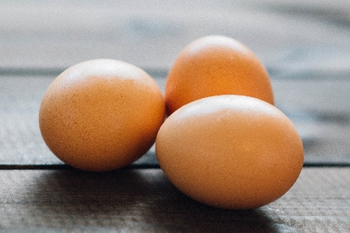 | 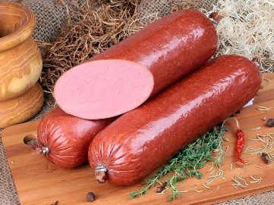 | 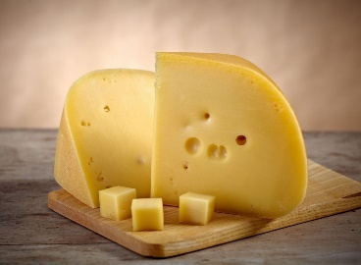
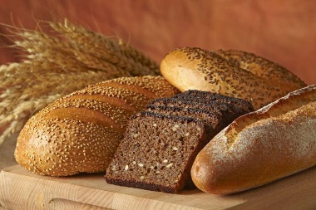 | 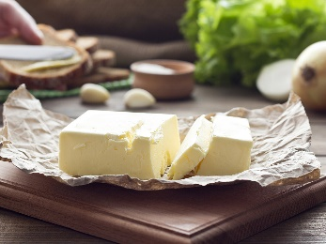 | 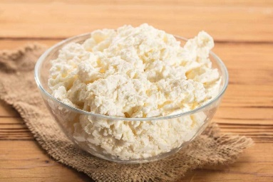
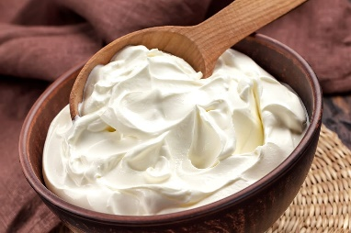 | 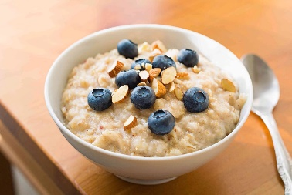
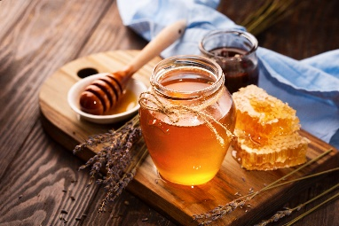 | 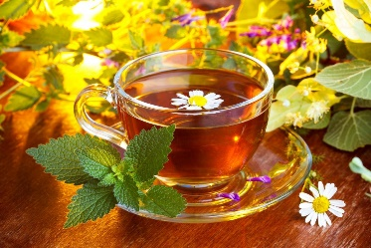 | 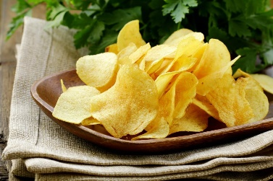

Предложи варианты завтрака для Кати.

Группа 2 Приложение 2
Помоги Саше купить в магазине полезные продукты.
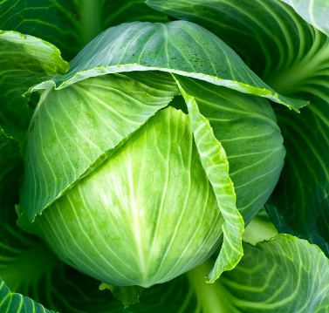 | 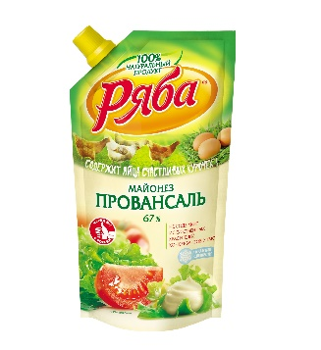 | 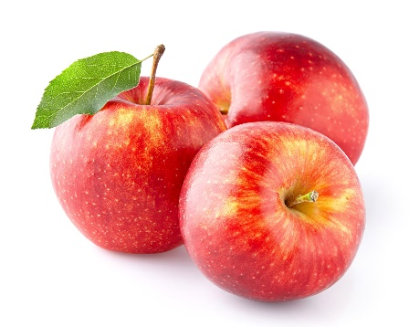
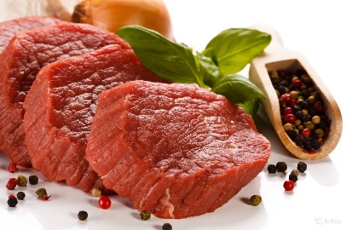 | 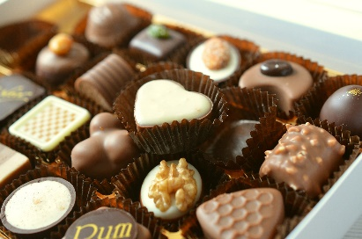 | 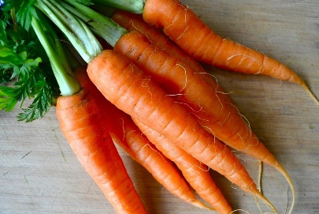
 | 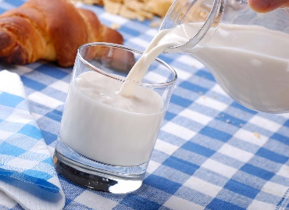
 | 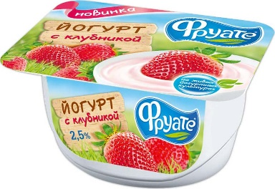
 | 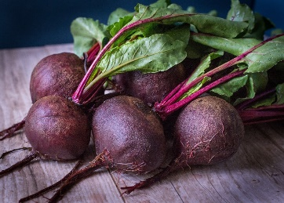 | 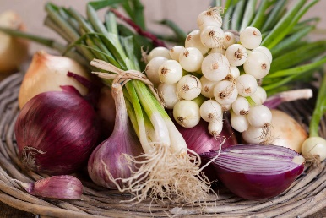
 | 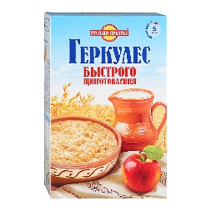
Группа 3 Приложение 3
Выберите правильные принципы здорового питания. Отметь

- Можно обходиться без завтрака.
- Пищу надо тщательно пережёвывать.
- Можно позавтракать и поужинать, этого достаточно.
- В день должно быть не менее 4х приёмов пищи.
- В ежедневном меню должны преобладать овощи.
- В ежедневное меню надо обязательно включать газированные напитки.
- Еда должна быть полезной, не обязательно вкусной.
- Между приёмами пищи должно проходить 5-6 часов.
- Пищу надо глотать быстро, не прожевывая.
- Пища должна быть очень горячей.
- Лучше всего, если еда будет жареной или копчёной.
- Во время приёма пищи не рекомендуется запивать еду водой.
- Есть надо медленно.
- Еда должна быть умеренно теплой, не обжигать и не быть очень холодной.
- Надо избегать жареной и копчёной пищи.
- В течение дня надо пить много жидкости.
- День надо обязательно начинать с здорового завтрака.
- Надо совсем исключить хлеб, макароны и каши.
- Перед завтраком за 20-30 мин. рекомендуется выпить простой воды.
- Из меню нельзя исключать продукты, содержащие углеводы.
- В каждодневном меню должны присутствовать фрукты.
Группа 4 Приложение 4
Перед вами варианты обеда и завтрака из нашей школьной столовой. Выберите блюдо, которое вам нравится больше всего. Как вы думаете, почему это блюдо включили в детское меню? Чем оно полезно?
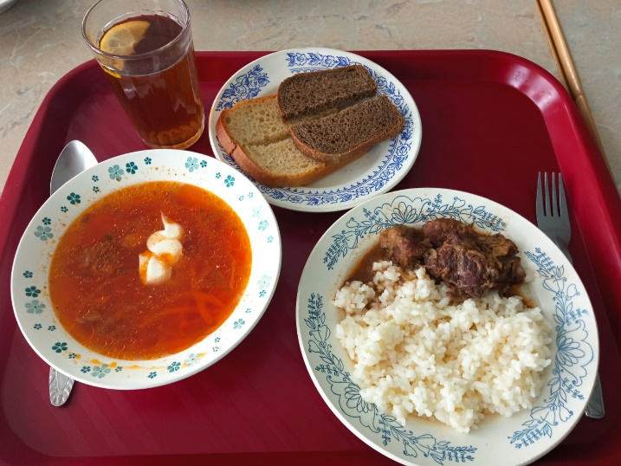 | 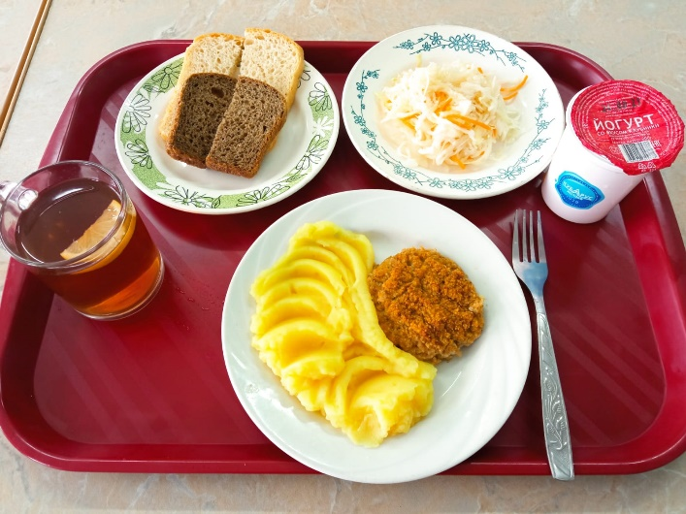
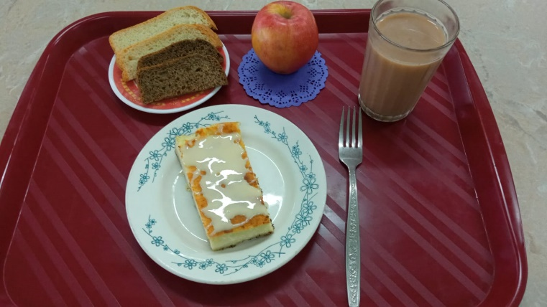 | 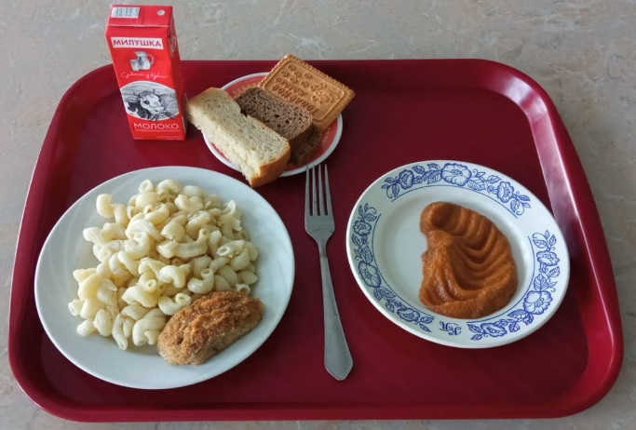
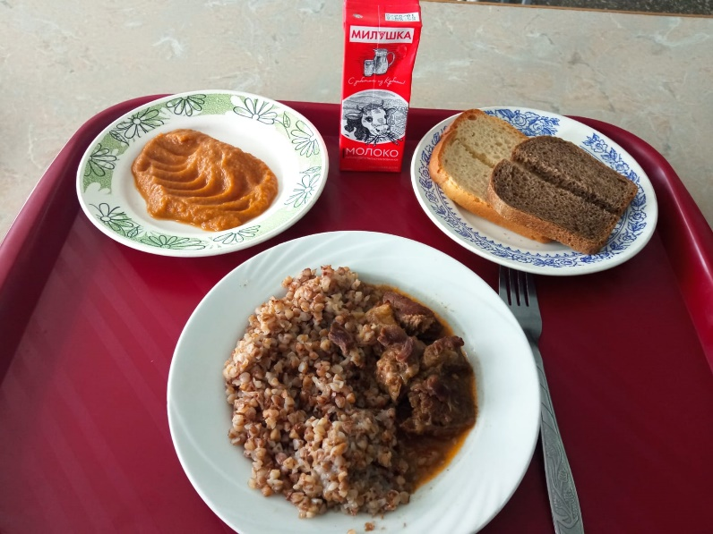 | 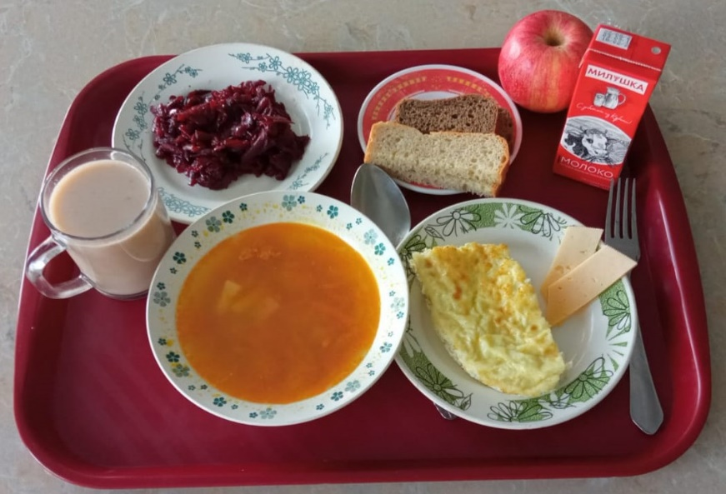

Группа 5 Приложение 5
Коля составил свой режим дня. Мама посмотрела работу сына и нашла несколько ошибок. Если Коля будет следовать этому режиму дня, то через время у него начнет болеть живот, ухудшится здоровье, придётся посещать врача. Что исправила мама?

Режим дня Коли.

- Подъем: 7.00.
- Утренняя зарядка, водные процедуры, уборка постели, туалет: 7.00—7.30.
- Чтение книг: 7.30—7.50.
- Дорога в школу или утренняя прогулка до начала занятий в школе: 7.50—8.20.
- Занятия в школе: 8.30—12.30.
- Горячий завтрак в школе: 11. 00.
- Дорога из школы или прогулка после занятий в школе: 12.30—13.00.
- Обед: 13.00-13.30.
- Послеобеденный отдых или сон: 13.30-14.30.
- Прогулка или игры и спортивные занятия на воздухе: 14.30—16.00.
- Полдник: 16.00—16.15.
- Приготовление домашних заданий: 16.15-17.30.
- Прогулки на свежем воздухе: 17.30—19.00.
- Свободные занятия (чтение, помощь семье и т.д.): 19.00—20.00.
- Приготовление ко сну: 20.00—20.30.
- Ужин: 20.30-21.00.
- Сон: 21.00-7.00.

Карта занятия «Мы – за здоровое питание»! Приложение 6

Посовещайтесь с соседом по парте, соедините картинку с верными высказываниями

Что нужно человеку, чтобы он рос здоровым и сильным?

Уметь  радоваться  мелочам  Полноценный  сон | Прогулки на  свежем воздухе |  | Чередование активных занятий и отдыха | Питание  фастфудом  Пить около  2 литров воды  в сутки
Спать в непроветриваемом помещении |  |  |  | Занятия физкультурой и спортом
Вставь и ложиться спать не по режиму |  |  |  | Отсутствие вредных привычек
Регулярное и правильное питание  Поло-  жительные  эмоции | Пить каждый день газированную воду | Режим дня |  | Злиться, обижаться, завидовать,  много  плакать

Выводы
1.

2.

3.

Приложение 7
Здравствуйте, дорогие ребята!
Меня зовут Петя. Я учусь в 3 классе обычной школы. Каждый день я хожу в школьную столовую. Вот и сегодня мы пошли в столовую А я не хотел есть. Марья Ивановна говорит: «Кушай, Петя». Ну, не хочу я! Когда захочу, тогда и буду есть.
Например, вчера я поел всего один раз. Но зато как: целую сковородку картошки, которую нажарила бабушка! Картошечку запил молочком от коровы Маруськи. Наелся, как говорят, от пуза!! Потом совсем есть не хотел!
И сегодня вот: утром я съел целую шоколадку и запил все половиной бутылки газированной воды. Естественно, я сейчас в школе не хочу есть. Хотя наш повар сделал мои любимые сырники. Конечно, я захочу есть, но ближе к вечеру. Вот тогда и поем.
Ребята, а вы тоже любите есть, когда захотите?
P. S. Марья Ивановна говорит, что нельзя столько газировки пить. Ребят, это правда? Совсем—совсем нельзя?
Петя.

